盐城市2017年上半年
交通运输经济运行分析报告

盐城市交通运输局

2017年是党的十九大胜利召开之年，是全面落实省党代会部署的开局之年，也是全面推进“十三五”规划实施的重要一年。在市委、市政府的大力支持和重点关注下，我市交通运输系统以供给侧结构改革为主线，以构建安全、便捷、高效、绿色、智能的交通运输服务体系为着力点，抓住黄金机遇期，推动行业转型升级。全市主要指标实现平稳较快发展，全面实现了开门红，为全年各项指标稳步快速增长打下扎实的基础。

一、交通运输生产总体情况
1、运输量情况
2017年上半年，我市公路水路经营状况保持平稳较快发展。预计我市累计完成公路客运量3625万人，客运周转量37.6亿人公里，分别比去年同期下降15.28%和11.39%。完成公路货运量2621万吨，货运周转量72.49亿吨公里，同比分别增长7.33%和6.99%。完成水路货运量5011万吨，货运周转量126.5亿吨公里，同比分别增长7.12%和0.8%。
表1 2017年上半年交通运输量情况
项目 | 客 运 |  | 货 运
项目 | 运量 | 周转量 | 货运量合计 |  | 公路 |  | 水路
项目 | 运量 | 周转量 | 运量 | 周转量 | 运量 | 周转量 | 运量 | 周转量
项目 | 万人 | 万人公里 | 万吨 | 万吨公里 | 万吨 | 万吨公里 | 万吨 | 万吨公里
合计 | 3625 | 375996 | 7632 | 1989883 | 2621 | 724923 | 5011 | 1264960
上年累计 | 4279 | 424342 | 7120 | 1932533 | 2442 | 677574 | 4678 | 1254959
同比（%） | -15.28 | -11.39 | 7.19 | 2.97 | 7.33 | 6.99 | 7.12 | 0.8
盐城机场完成旅客吞吐量57.03万人次，同比减少3.72%，其中国内旅客吞吐量53.75万人次（占总吞吐量的94.26%）、同比增长4.36%；国际（地区）旅客吞吐量3.28万人次（占总吞吐量5.74%）、同比减少57.48%。完成货邮吞吐量1790.37吨，同比减少8.22%，其中国内货邮吞吐量1683.79万人次（占总吞吐量的94.05%）、同比减少5.7%；国际（地区）货邮吞吐量104.58吨（占总吞吐量5.84%）、同比减少35.99%。
全市沿海港口完成货物吞吐量4250万吨，较去年同期增加205万吨，同比增长5.1%；完成集装箱10.8万标箱，增长幅度为20.5％。其中大丰港区2017年度上半年完成吞吐量2565万吨，较去年同期略有增长。
2、运输业户及运输工具
（1）营业性客车
截止6月上旬，全市旅客运输业户48家，客运车辆2567辆，8.25万客位，比去年底减少136辆，减少3031个客位，其中高级客车1026辆，中级客车567辆，比去年同期分别下降4.91%和5.81%。中高级客车占比例达62.06%。
表2 2017 年上半年盐城市公路客运运输工具基本情况表
项 目 | 指 标 | 单 位 | 2016年 | 2017年 | 同比（％）
公路客运 | 业户数 | 户 | 51 | 48 | -5.88
公路客运 | 车辆数 | 辆 | 2703 | 2567 | -5.03
公路客运 | 客位数 | 座 | 85517 | 82486 | -3.54
公路客运 | 车辆平均客位数 | 客位/辆 | 31.6 | 32.1 | 1.58
（2）营业性货车
公路货运业户2.26万户，同比略有下降，百车户数22户，同比减少1户。货运车辆4.4万辆，与去年同期持平，其中：厢式、罐式和专用运输车辆1.1万辆10.63万吨，占比25%。全市货运车辆平均吨位数11.46吨，比去同期增长2%。
表3 2017年上半年盐城市公路货运运输工具基本情况表
指标 | 单位 | 2016年 | 2017年 | 同比（％）
业户数 | 户 | 2.29万 | 2.26万 | -1.3
车辆数 | 辆 | 4.4万 | 4.4万 | 0
吨位数 | 吨 | 49.4万 | 50.4万 | 2
车辆平均吨位数 | 吨/辆 | 11.23 | 11.46 | 2
（3）营业性货船
我市拥有运输船舶10555艘，载重量407.6万载重吨，分别比去年同期下降11.48%和4.25%，单船平均载重吨386.17吨，比去年同期增长8.16%。
表4 2017年二季度盐城市水路货运运输工具基本情况表
指 标 | 单位 | 2016年 | 2017年 | 同比（％）
业户数 | 户 | 180 | 179 | -0.56
船舶数 | 艘 | 11924 | 10555 | -11.48
载重吨 | 吨 | 4257192 | 4076070 | -4.25
船舶平均载重吨 | 吨/艘 | 357.03 | 386.17 | 8.16
二、样本企业监测情况
1、公路客运
根据本季度公路客运样本企业上报的有效数据，8家客运样本企业累计完成客运量2661万人，旅客周转量54.2亿人公里，同比分别下降2.63%和下降1.8%。根据对全市公路客运站的监测，10家客运站累计完成旅客发送量359.3人，同比下降5.23%。
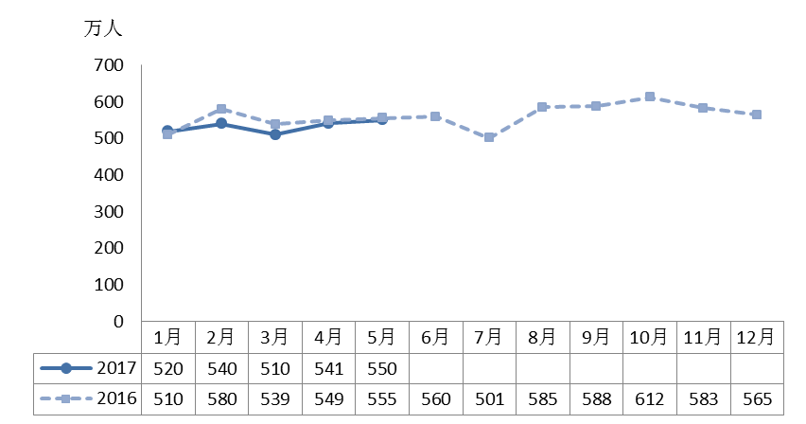
图1 2017年1-5月盐城样本客运企业客运量逐月走势图
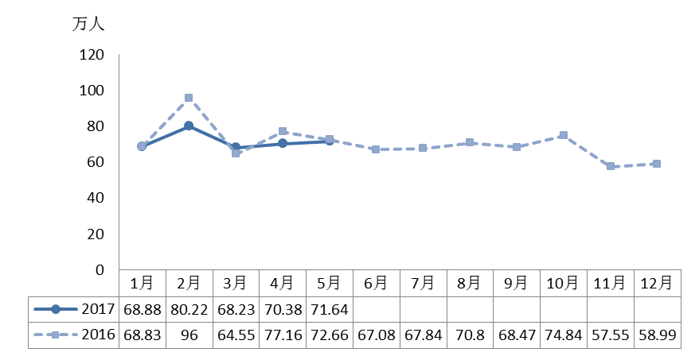
图2 2017年1-5月盐城样本客运站客运量逐月走势图
2、公路货运
根据本季度5家公路货运样本企业上报的有效数据，1-5累计完成货运量20.4万吨，货运周转量3377.1万吨公里，同比分别增长5.7%和6.1%。
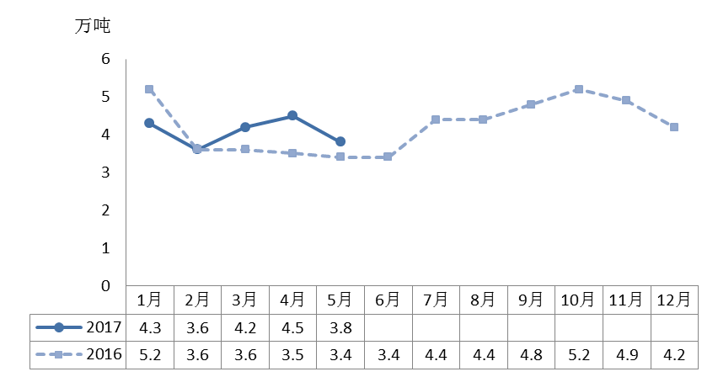
图3 2017年1-5月盐城样本货运企业货运量逐月走势图
3、水路货运
根据本季度7家典型水路货运企业的监测，7家货运企业累计完成货运量416.2吨，货运周转量4.1亿吨公里，同比分别增长4.6%和3.1%。
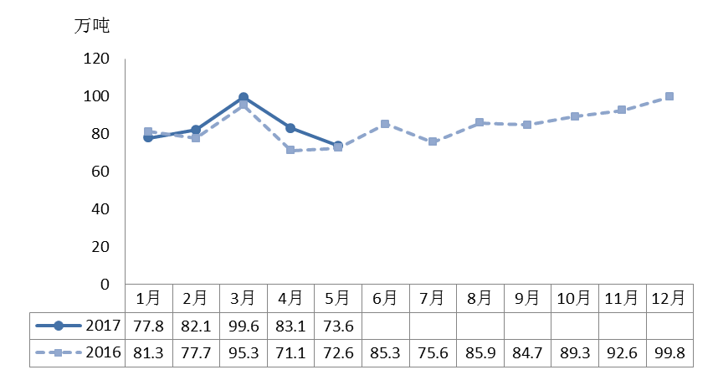
图4 2017年1-5月盐城水路货运企业货运量月趋势图
4、民航客运
2017年1-6月，总体客座率为76.34%，同比增加0.62个百分点。受到台北客源不足、“萨德”事件影响，国际（地区）航线客座率下降1.79个百分点。昆明=盐城段旅客减少，造成昆明=长沙=盐城客座率同比下降7.63个百分点。
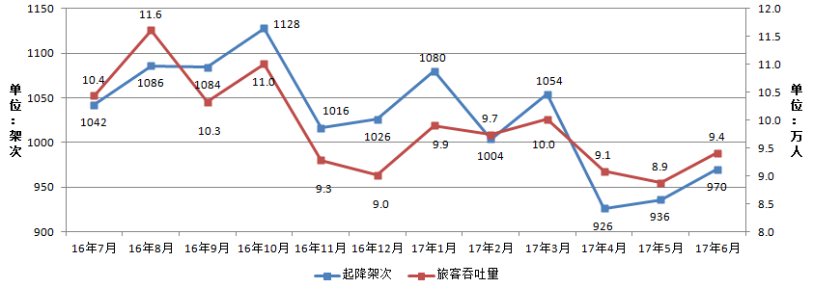
图5盐城机场起降架次及客运吞吐量走势图
5、民航货运
上半年，完成货邮吞吐量1790.37吨，同比减少8.22%，其中国内货邮吞吐量1683.79万人次（占总吞吐量的94.05%）、同比减少5.7%；国际（地区）货邮吞吐量104.58吨（占总吞吐量5.84%）、同比减少35.99%。
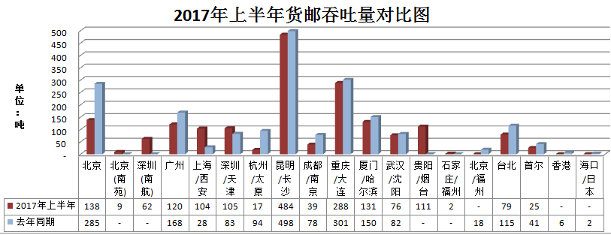
图6 盐城机场上半年货邮吞吐量对比图

三、交通经济运行特点
1、道路客运降幅收窄。全省公路客运站联网售票数据显示，1-5月，我市10个二级以上客运站累计发送旅客393.35万人，完成旅客周转量7.7亿人公里，同比分别下降4.27%和0.98%，较一季度的9.8%和8.9%的降幅有所收窄。其中，省外方向降幅普遍较大，河南方向旅客发送量同比降幅达到21.7%，安徽方向旅客发送量同比降幅达到17.0%；省内连云港方向旅客发送量降幅较大，达到11.1%。从出发和到达情况看，省内与我市联系最为频繁的地区为南京，其中，盐城出发至南京线路旅客发送量占比达到26.2%；南京出发到达盐城旅客占比达到26.4%。此外，上半年完成全市4家专业旅游客运企业的整合。
表5 盐城市上半年道路班线客运流量流向
线路类型 | 线路方向 | 2016（万人） | 2017（万人） | 同比（%）
省内 | 南京 | 45.19 | 45.61 | 0.92
省内 | 无锡 | 22.12 | 21.86 | -1.17
省内 | 徐州 | 4.95 | 5.37 | 8.38
省内 | 常州 | 11.42 | 11.74 | 2.81
省内 | 苏州 | 33.00 | 32.16 | -2.54
省内 | 南通 | 12.03 | 12.39 | 2.94
省内 | 连云港 | 8.44 | 7.50 | -11.09
省内 | 淮安 | 8.48 | 8.41 | -0.77
省内 | 盐城 | 192.17 | 178.41 | -7.16
省内 | 扬州 | 10.18 | 9.70 | -4.74
省内 | 镇江 | 5.89 | 5.95 | 0.96
省内 | 泰州 | 12.73 | 12.09 | -4.98
省内 | 宿迁 | 1.23 | 1.21 | -1.76
省外 | 安徽省 | 3.03 | 2.52 | -16.95
省外 | 河南省 | 0.39 | 0.30 | -21.71
省外 | 山东省 | 2.46 | 2.35 | -4.15
省外 | 上海市 | 29.08 | 27.60 | -5.07
省外 | 浙江省 | 6.50 | 6.41 | -1.34
省外 | 其他省市 | 1.60 | 1.76 | 9.56
合计 |  | 410.88 | 393.35 | -4.27
2、全力推进全市乡镇开通镇村公交。
2017年上半年我市新增5个乡镇新开通镇村公交，涉及射阳与响水2 县，开通乡镇由上年度的63个增加到68个，新增农村客运候车亭9个，新设招呼牌390个。全市共有68个乡镇开通镇村公交，共开通168条线路，累计投放车辆298辆，全市镇村公交开通率为66%。预计到2017年底之前还将有9个乡镇开通镇村公交，镇村公交开通率将达到75%。
表6 2017年上半年全市镇村公交发展情况
县（市、区） | 已通过验收乡镇 |  |  | 2017年新增乡镇数
县（市、区） | 乡镇数 | 实际开通 | 开通率 | 2017年新增乡镇数
亭湖 | 5 | 5 | 100.0%
盐都 | 13 | 13 | 100.0%
开发区 | 1 | 1 | 100.0%
阜宁 | 14 | 14 | 100.0%
东台 | 14 | 11 | 78.6%
大丰 | 12 | 8 | 66.7%
射阳 | 13 | 8 | 61% | 2
建湖 | 12 | 5 | 41.7%
响水 | 8 | 3 | 37.5% | 3
滨海 | 12 | 0 | 0.0%
合计 | 104 | 68 | 65.4% | 5
备注（省厅按103个算） | 103 | 68 | 66.0% | 5
3、城市公交优先取得显著效果。截止6月底，市区公交营运线路86条，运营线路总长1917.5公里，公交专用车道26公里。上半年新辟公交线路7条，优化调整线路4条，新增公交线路里程204.8公里。市区共有公交车1091辆（折合1361.3标台），其中，柴油车辆439辆，天然气车辆140辆，油气电混合动力车辆402辆，纯电动车辆110辆。市区万人拥有公交车辆16.3标台。公交客运量达到7384.2万人，较上年显著提升，增幅达到19.2%。这是城市公交的服务能力进一步提高的证明，是优先发展公交的取得的成果，也是市民环保理念提升的体现。
表7 2017年上半年公交线路客运情况
项目 | 2016年 | 2017年 | 同比增长（%）
运营里程（万公里） | 3068.1 | 3051 | -0.56
总客运量（万人） | 6195.6 | 7384.2 | 19.2
总营收（万元） | 3747.5 | 3564.1 | -4.9
IC卡发卡总量（万张） | 24175 | 27736 | 14.7
上半年截止6月中旬，市区出租汽车共计载客里程49.35百万公里、行驶里程78.02百万公里、里程利用率为63.24%、日均单车行驶里程390.1公里、日均单车营运39次、客运量1875万人次、营运收入12196万元。与去年同期相比，日均营运次数、日均营运额基本持平，略有下降，相对比较平稳。主要原因有以下几方面：一是市区公交线路基本成型，公共自行车安置点基本设置完毕，市民对出租车的需求基本平稳。二是出租汽车行业改革，网约车合法化，网约车对出租汽车行业的冲击不再巨大，在缓慢过渡。
表8 2017年上半年出租车运营数据对比表
年份 | 日均行驶里程（公里） | 日均载客里程（公里） | 里程利用率（%） | 日均营运次数（笔） | 日均营运额（元）
2017年 | 390.11 | 246.73 | 63.24 | 39 | 609.82
2016年 | 388.19 | 245.02 | 63.11 | 39.33 | 611.83
同比（%） | 0.49 | 0.70 | 0.21 | -0.84 | -0.33
4、大力推进交通物流体系建设。一是培育大型物流服务企业，发展第三方物流。支持和推进江苏沿海物流中心、盐城万海物流中心、江苏河海物流中心、江苏神龙物流中心等大型物流中心建设，拥有AAAA级物流企业3户（江苏悦达物流有限公司、江苏神龙物流有限公司、江苏河海运输股份有限公司）。二是引导培育先进运输方式，切实提升物流运行效率。大丰港多式联运项目经评审被省交通厅、省发改委、省经信委确定为江苏省多式联运示范工程，按照建设时序进度和阶段任务实施多式联运工程建设。经省交通运输厅明确的第四批甩挂运输试点项目——大丰港分层组合甩挂运输项目，实施20公里、80公里、150公里分层组合甩挂，现有牵引车64现辆、挂车99辆,实施甩挂主站场作业面积15000平方米，牵引车单车年总行程提高50%，单车载重行驶里程上升71.4%，单车完成周转量提高71.4%，单位周转量完成时间下降41.51%，运输成本下降38.7%。江苏顺成达物流有限公司申报江苏省无车承运人试点企业，该司自有车辆56辆，合作经营车辆72辆，干线及支线运输线路覆盖北京、天津、上海、广州、海南、浙江、山东等省，干线年运输量3万吨，产值4000万元，各支线年运输量近6万吨，产值近5000万元，自建物联网物流信息管理平台，利用B/S模式实现即时消息平台框架简化了客户和客服的操作流程，实现日点击率2万次，实现网上交易结算、车辆调度管理、货物全程跟踪等高效运作和优质服务。三是试点运作农村物流配送体系，推进城乡交通一体化发展。农村物流企业积极拓展农村客运公交场站服务功能，发挥镇村公交客运车辆通村达户运输优势，开展客车附载快件货物运输，鼓励农村配送企业依托公交场站、镇村邮政所、百姓超市等设立配送收件网店，形成辐射承城乡的物流配送体系。具体项目运作主体为盐城滴滴速配供应链管理有限公司，已完成盐城大市区快递市场配送整合，逐步实现以盐城主城区辐射周边盐都、亭湖所有乡镇全境配送。该项目已完成农村物流示范县实施方案和城乡交通运输一体化建设工程实施方案，申报省厅运输管理局农村物流示范县和交通运输部县级城乡交通运输一体化工程。
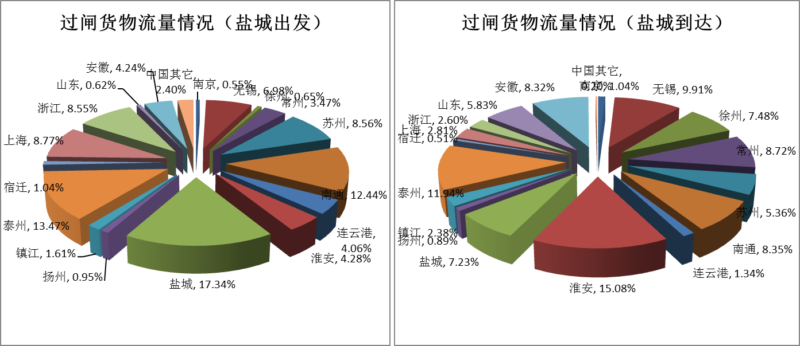
5、大力推进船型标准化工作,内河水运总体形势趋于好转。我市继续大力推进内河船型标准化工作，截止5月底，我市“十三五”内河船型标准化工作共受理船舶拆解申请964艘，经省厅船型办核准769艘，完工587艘，已发放补贴资金2662.8万元，全市内河船型标准化工作的船舶拆解申报数、完工数都排名全省前列。受内河船型标准化工作影响，水路运输船舶艘数进一步下降，船舶平均载重吨进一步上升。根据全省船舶过闸数据监测，1-5月盐城船舶累计过闸货物2622.81万吨，同比增长24.9%，累计完成货物周转量54.4亿吨公里，同比增长24.4% ，平均运距1774公里，同比下降3.56% 。从流量流向方面，从出发情况看，省内城市中，盐城发往泰州、南通两市运量居前（除发往盐城本市外），分别占过闸总运量的13.5%和12.4% ，省外发往上海、浙江方向居前，分别占总运量的8.8%和8.6%；从到达情况看，淮安、泰州两市发往盐城运量居前，分别占总运量的15.1%和11.9%。

图7 盐城市过闸船舶货物流量流向情况（OD）
6、机场吞吐量总体保持稳定，国际航空大幅下挫。上半年，盐城机场完成旅客吞吐量57.03万人次，同比减少3.72%，其中国内旅客吞吐量53.75万人次（占总吞吐量的94.26%）、同比增长4.36%；国际（地区）旅客吞吐量3.28万人次（占总吞吐量5.74%）、同比减少57.48%。国际（地区）航线方面，由于占中事件及市场客源不足等因素的影响，2016年香港、日本航线于3月27日相继停飞，台北航线华信航空、立荣航空均将航班减至每周1班，东航台北航线从8月份开始停飞，以上航班的减少导致了2017年上半年国际（地区）航班同比变动的大幅下降。面对周边机场口岸开放后相继开通国际（地区）航线的严峻形势以及国际航空市场冷暖不定的实际情况，盐城机场积极与泰国飞鸟航空合作，寻求国际新航点，定于7月3日开通盐城=曼谷航线。
图8 南洋机场上半年航线班次对比图
7、内河港口货物吞吐量保持稳定，矿建材料需求大增。今年上半年全市内河港口完成货物吞吐量2470.45万吨，同比增长了2.61% 。完成集装箱货物吞吐量2650标箱，散货、件杂货12.53万吨。其中上半年盐城内港完成矿建材料吞吐量678.35万吨,占总量的27.5%,同比上升88%，主要原因是农村公路建设 “三年行动计划”及高速铁路等一些基础设施工程项目对建材的需求量增长。
8、盐城港货物吞吐量增速明显放缓。除风电装备、金属矿石、传统大宗货种矿建材料略增长外，煤炭等呈下降趋势。一季度全港金属矿石为1106万吨，同比增长3.5%，已反超传统第一大货种矿建材料，且大丰港区、响水港区均呈增长趋势。而煤炭制品仍受“两减六治三提升”专项活动的影响，呈下降趋势。针对这种情况，盐城港加快航线开发，密切港港协作关系。巩固对韩航线，加强与韩国仁川、釜山港、平泽港的协作关系。以资源为纽带，进一步加强与台湾基隆港的合作，加快对印度尼西亚、澳大利亚的航线开拓。继续开通多条内贸货运航线。增强连云港、上海港、加密宁波港的合作关系以及沿江港口的运输协作关系。

四、存在问题
1、客运企业管理机制相对落后。目前，盐城市公路客运企业的类型大致分为股份有限公司、有限责任公司等几种模式，但由于公路客运行业的垄断性，目前的公路客运企业以前大都为国有企业或者集体企业，但客运企业内部相继出现了单车承包、挂靠经营、租赁等经营模式，这种转让经营权的方式造成运输质量和综合服务水平的低下，形成了客运市场分散经营、集中度不佳的局面。出于利益驱动，相互恶性竞争的现象比较严重。客运企业为了追求利益最大化，省际班线普遍采用招标承包经营，对承包经营人的监管不到位，企业与车主之间由于产权不清晰，而造成纠纷不断。使得公司化经营工作进程缓慢。这种粗放型的经营模式已经成为致命的弱点，必须加以改变。
2、城市公交供给侧结构性问题和矛盾依然存在。尽管公交目前工作取得了一定的成绩，但仍存在很多问题和不足， 一是经济运行质量不高，经济总量徘徊不前，主营业务收入下降，成本过快增长，公交供给侧结构性问题和矛盾依然长期存在，制约了公交“优先发展、优秀发展”战略的实施。二是公交线网规划不合理。公交线网覆盖不均衡,普及率低,车辆换乘不方便,存在有些公交线路设置重复,而有些边缘居民区、街道、社区长时间没有公交线路通过,居民等待时间过长，出行不方便。同时公交线路布局不够合理，线路之间不够衔接，换乘距离远，还有的公交线路太长，绕弯太大，行车时间周转太长，不能提高行车速度，大大降低了对居民的吸引力。三是公交车站点设置不均衡公共交通停车站场点布局和分布不均衡，站点设置不规范，有的地方公交站点设置过少、规模过小、面积狭窄，功通单一，布局也不合理，多条公交汇聚时公交车只能借道暂时停车，容易导致交通阻塞，通行困难，对于城市的整体交通带来严重影响，甚至埋下隐患。四是缺乏对小汽车的合理引导在发达国家政府采取多种经济手段提高私家车购买和使用的费用，让很多市民望而却步，以此控制私家车的数量，以将小汽车对城市交通的负面影响降到最低。虽然我市也在不断倡导公交优先政策，可事实上为振兴地方经济政府也在不断鼓励私人购买小汽车，甚至公务员购车还享受新车的政策补贴。据统计至2016年底盐城机动车保有量已达100多万辆，其中汽车69.8万辆，同比增长17％。如此多的私家车对有限的城市道路带来的是庞大的交通压力，容易导致许多地方公共汽车专用车道，经常被私家车或其他车辆挤占，公交车道成为摆设，导致我市的公交车出行的分担率平均只有16.3%，远远低于发达城市的30%--60%。
3、镇村公交可持续发展面临困境。一是资金问题。通过了解，多数公交线路班车每日营收只有十几元，而车辆每月运营成本需要约12000元，目前，镇材公交享受的补贴标准为110元/百公里，合计每车每月补贴4000元左右，单车每月亏损近8000元。二是道路通行能力不足。部分农村道路仍然比较狭窄，公交车辆存在会车难的情况，同时农村公路修建和桥梁、涵洞的修建不能同步进行，经常出现镇村公交车辆在修路停运后刚恢复运营，又由于修建桥梁或涵洞再次停运。三是传统出行方式未能有效改变。随着农村城镇化进程速度的加快，很多农村人口到市镇定居，农村群众出行频率较低，加之有些线路设计不合理、不科学，导致很多群众还是选择骑电瓶车、自行车、摩托车、三轮车等出行方式。四是镇村公交投放运力不足。每条线路投放大概1—2辆，实行循环运行，其中间隔的时间太久，无法真正解决当地群众的出行难题。五是存在一定的安全隐患。集市占道乱摆乱卖，还有占道晾晒农作物等阻碍镇村公交通行的行为；非机动车、行人随意掉头、随意穿行道路，安全意识淡薄，与机动车争道习以为常；道路标志、标线、警示、警告牌、路口减速等交通设施不到位；更为严重的是农村报废车、无牌车、无证驾驶的现象十分突出，这些问题对镇村公交的运行带来很大的安全隐患。
4、物流企业的基础建设、管理水平、服务质量还有待提高。目前我市从事物流服务的企业，包括传统的运输、储运等流通企业和新型的专业化物流企业，规模和实力都还比较小，技术装备仍比较落后，服务网络和信息系统不健全，服务方式和手段比较原始和单一，网络化的经营组织尚未形成，缺乏必要的竞争实力。多数企业只能简单地提供运输（送货）和仓储服务，而在流通加工、物流信息服务、库存管理、物流成本控制等物流增值服务方面，尤其在物流方案设计以及全程物流服务等更高层次的物流服务方面还没有展开。物流企业经营管理水平较低，物流服务质量有待进一步提高，缺乏必要的服务规范和内部管理规程，经营管理粗放，很难提供规范化的物流服务。
5、港口经济增长乏力。一是港口中转货种比较单一，支持港口吞吐量可持续性的货种较少。从目前港口中转货物种类来看，仍然以煤炭、矿建材料、金属矿石为主要货种。其中射阳港区货物吞吐量主要还是靠射阳港电厂煤炭的支撑，而且各港区矿建材料的吞吐量主要是靠项目建设拉动，存有一定依赖性，如果没有项目支撑，矿建材料中转量将会大幅度下降。二是经济下行及经济转型对港口经营的消极影响，导致港口经济增长乏力。受世界经济下行压力加大、海运形势持续低迷的外部环境的影响，全港货物吞吐量增长缓慢，港口货物增长乏力。同时经济转型对港口的产生深度影响，“去产能”对市域内高能耗企业生产的限制，突出表现原料需求量减少。
6、水运企业发展缺乏宽松的外部环境。我市是水运大市，但是水运企业发展非常困难，当前制约水运业发展瓶颈主要有：一是运力过剩。运力大于运能，恶性竞争加剧，造成货源缺、运价低、成本增，运输成本与运价严重倒挂；二是船舶保险难。保险公司不做普通船舶保险，导致企业抗风险能力下降，在相当大的程度上阻碍水运业的发展；三是融资困难。船舶运输业是资产密集型产业，他的发展需要大量的资金支持，而我市的内河航运企业没有一家能向银行办到船舶贷款，资金短缺，融资困难，制约我市航运业的发展；四是航道制约。虽然连申线、泰东线和刘大线已整治达标，但部分航道仍存在通航制约。连申线大套至响水段淤积严重，千吨级船舶难以通行，盐邵船闸扩容改造、阜宁船闸关闸整修，航道大部分时间断航，除刘大线外，其他东西向航道均未进行整治，航道现状等级低、通行能力差，无法发挥连申线千吨级航道建成达标的整治效益。
7、内河港口管理规范化程度不高。一是内河港口码头多为个体性质的自主经营的散装码头，基本不对外经营，管理难度大，货物总量统计不够准确。二是有些码头不符合岸线利用规划或者不在规划范围内，分布零散，规模化、集约化程度不高。建议随着城市搬迁、产业转移进行逐步整合或调整；对于一些重要的或者规模较大的码头；可以视具体情况予以保留但不得扩建，暂缓整合。三是内河港口建设资金融资渠道单一，资金不足，仍然是困扰和制约内河港口建设发展步伐的重要因素。四是港口建设项目的审批程序和相关手续较为复杂，周期较长，一定程度上影响了港口项目的建设进度。五是内港码头设备简单，机械化程度较低。目前各地区除港口集团和部分大型企业码头外，其他码头的机械设备普遍较为简单，多为简易吊机，有的甚至利用自然岸坡和浮吊进行作业，机械化程度较低，不仅降低了航道的通运能力，而且还存在着较大的安全隐患和环境问题，管理难度较大。

五、发展对策和建议
1、加快客运资源优化整合。一是强化运调管理，结合旅客对流时、流向、流速的不同需求，调优班线、班车和班次结构，最大化发挥车辆利用效率和客运资源效率。对于部分客流量相对少而且分布较散的线路，可适当采用节点运输、一体化运输方式；针对本地客源不足的线路，可考虑与线路沿线其他经营主体实行一体化经营，积极推进客运资源整合，优化站场资源布局，合理确定班线收缩与转移策略。二是对同一条班线多家经营主体的，鼓励采用收购、置换、重组、入股等方式，促进集约化、规模化运输；鼓励同一线路起讫点客运企业组建线路公司，整线路统一经营；鼓励同方向客运班线，通过整合调整由同一经营主体经营。三是鼓励盐城市公路客运企业以“巴士管家”互联网平台为载体，联合多家客运企业，加强班线运行的优化管理，以实时、动态运行状态为依据，详细研究不同线路的情况配载方案，提高实载人数，降本增效，全面推动大客运、大平台、大数据、大服务体系建设，在省内甚至更大范围动态整合班线资源，为沿线多站点配载、提升运营效率，奠定坚实基础。四是继续以兼并重组为突破口，对苏北地区至上海和浙江（杭州、嘉兴、湖州）的公路客运班线经营主体整合工作，要因地制宜的做好衔接，要因地制宜的保证进度；巩固和提升驻盐单位整合后的资源效益，进一步激发整体资源效能的释放。
2、深入推进城市公交优先发展。
城市公交方面，一是争取市政府召开城市公共交通联席会议，积极申报全省“公交优先示范城市”。全市新购绿色环保公交车辆，新辟、优化公交线路，开通市区内环高架直达公交专线，进一步优化公交线网覆盖水平。二是继续推进公交场基础设施建设。继续做好市公交调度中心停保场二期工程、城北公交停车场、盐龙公交枢纽站以及市中心公交回车场等重点工程建设工作，条件成熟的尽早启用。完善公交“一卡通”功能，推动大市区常规公交站台智能化改造和“掌上公交”工程，提高公交智能化水平。三是加快推进市区公交首末站、港湾式候车亭建设。在青年路、西环路、世纪大道、范公路、南环路高架交汇处建设若干公交首末站。在范公路、青年路、西环路等道路新辟公交专用道，配套建设港湾式候车亭。四是继续做好公交车辆新增更新、新能源车辆推广应用工作。加大公交运力投放力度，加快老旧车辆更新，提升公共交通运输保障能力，新增更新公交车120辆，使公交车保有量不低于1100 辆。同时，做好新能源车辆充电设施等方面的营运保障工作，让新能源车辆开得了、开得好。五是继续做好公交线路优化调整和加密工作。构建功能清晰、布局合理的主线、干线、支线组成的三级公交网络，进一步提高线网密度、站点覆盖率、准点率和运行速度，不断改善公共交通可达性和便捷性。积极发展大站快车、商务快线、定制公交、支线小公交等特色公共交通服务模式，满足不同层次、差别化的出行需求，增强公交服务的能力。
出租汽车方面，一方面，积极落实出租汽车行业深化改革措施，努力做好经营权管理、运价调整、市场准入退出、利益分配、融合创新、改善经营环境等方面的改革措施落实工作，促进行业创新发展、转型升级，更好地满足人民群众出行需求；另一方面，全力做好网约车监管工作按照国家、省里的部署要求，结合我市实际，切实做好网约车企业、车辆、驾驶员三级许可工作，加强与公安、经信、工商、物价等沟通协调，建立相对完善可靠的监管体系，规范网约车经营行为，促进其健康有序发展，与巡游出租车互相补充、互相促进，实现新老业态和谐共生发展，为广大市民提供更加方便、快捷、优质、多元的“打的”出行服务。
3、促进镇村公交持续健康发展。一是加大政府投入。政府应出台城乡客运或镇村公交的发展扶持政策，明确区级财政全额承担或区、乡两级政府分担车辆增加（或更新）补贴，经营性亏损补贴，政策性亏损补偿等，确保镇村公交发展的资金投入。二是加快完善基础设施建设。设置侯车亭、站牌、回车场等交通标志、标线和醒目的安全警告标志等措施保障通车安全。同时应按照路、站、运一体化的要求，使农村公路、农村客运站、客运站亭等基础设施建设，安保设施要与主体工程同步规划、同步建设、同步交付使用。并不断加强政策引导和服务功能，倡导乡村居民绿色出行。三是科学合理规划线路。镇村公交规划线路以乡镇为单位，在区域性道路网络中需要统筹考虑，做到公交线路与现有的县乡路网、城乡公交线路无缝衔接。对公交线路及站点的确定，要立足于集中居住点和目前人口相对密集的行政村，统筹考虑学校、医院、旅游景点等布局，根据人流量、车流量等因素，合理、有序确定镇村公交线网布设和车辆投入。
4、加快重点交通物流建设，提升物流集聚效应，并培育先进运输组织方式。继续支持重点交通物流园区和物流中心，以及与运输和物流作业密切相关的公益性基础设施的建设，支持大丰港物流园区、城西南物流园区、亚邦、万海、河海等重点物流园区和中心的建设运作，打造具备公共服务功能的枢纽物流中心，进一步提升我市物流集聚效应。做好省“十三五”物流规划项目跟踪管理，纳入货运站场监督管理，掌握企业建设进度，积极申报江苏省交通物流补助建设资金。继续支持大丰港物流等企业组织实施甩挂运输项目，努力提高甩挂车辆拖挂比率，进一步提升运输效率。大力发展江河海联运，推进沿海、沿江和内河航运的无缝对接，重点培育大丰港多式联运示范工程项目和盐城万海物流集装箱联运项目，围绕实施方案，落实工作举措，按计划推进项目实施，加快联运基础设施建设，降低运输成本，提高运输效率。
5、加快推进内河港口建设和管理，努力改善地区开发条件。一是加快内河航道建设步伐，特别是省干线航道和海港疏港航道建设。结合航道网整治工程，内河港口的建设应该与航道网同步实施，避免重复建设。二是尽快加强管理力量，使盐城内河港各项管理职能的逐步到位，保障规划的顺利实施和港口行业的健康发展。三是积极争取省市及地方的支持，给予适当的补助或提供建设资金使用的优惠政策，另一方面应大力发展股份制，积极利用外资，鼓励外商合资或独资建设港口，积极尝试吸纳社会闲散资金的投入以及资源补偿滚动开发等措施，为港口可持续发展提供必要的条件。
6、改善港口发展环境，提升港口服务功能。一是全力推进临港产业发展。策应“一带一路”，推进沿海开发，发挥盐城港丰富的岸线和空间资源优势，引进港口依赖度较高的规模企业，推进港产城一体发展。在港口项目的用地、用海、环保、立项等工作中，积极主动对接，做好服务。二是努力改善港口通关环境。盐城港列入国家“十三五”口岸开放规划。要加快口岸建设，加大投入，滨海港区尽快独立开放，创造向淮河流域辐射的有利条件；射阳港区和响水港区尽快建成盐城港的扩大开放口岸。加快港口信息化建设，整合“一关三检”资源，建成盐城港电子口岸，提高通关效率，实现发展大港口、实现大通关、促进大发展目标。三是积极拓展港口服务功能。港口码头功能由装卸、仓储、运输为主要业务延伸到船代货代、内河驳运、船舶租赁、理货。尤其要抓住公路整车运输限载的机遇，大力发展港口汽车滚装业务，为悦达汽车快速形成南下北上的水路运输航线，未来发展邮轮、航运、金融等多元化服务。四是提升港口经营服务水平。加大市级财政对近洋航线和市域内河口岸航线开辟、集装箱运输的政策扶持；积极推介盐城港，通过开辟内陆无水港、设立办事处等办法，争取更多的大宗货源进出盐城港。同时，提高港口服务能力，增强港口人员的服务意识，提高作业效率，加快港口安全生产管理，为客户提供优质的服务。

2017年7月

